年級:［ ］座號: ［ ］
你已經知道健康的零食是： 1天然果汁 6雜糧棒 7葡萄乾 8原味優格 10堅果類 11海苔
如果你現在要選擇３樣你很想吃的零食，你會買哪三樣呢？

1天然果汁 | 2健達出奇蛋 | 3口香糖
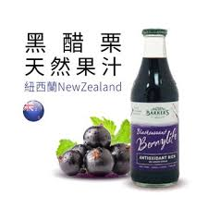 | 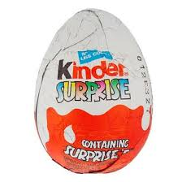 | 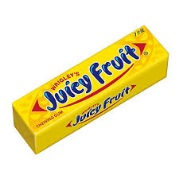
4棉花糖 | 5薯片 | 6雜糧棒
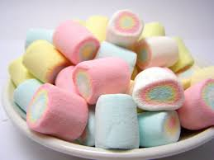 | 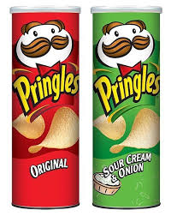 | 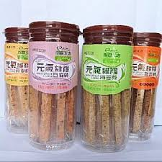
7葡萄乾 | 8原味優格 | 9軟糖
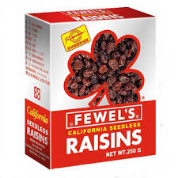 | 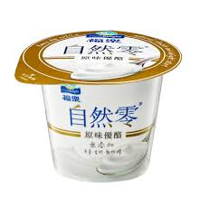 | 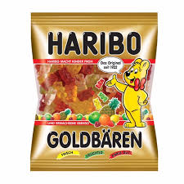
10堅果類 | 11海苔 | 12棒棒糖
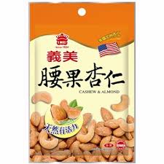 | 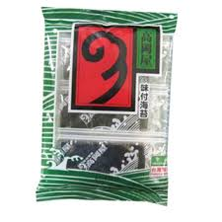 | 